SGSL PO11
Rev. | Data | Descrizione | Emesso | Approvato
0 | 01/07/2024 | PRIMA EMISSIONE | RSGSL | Comitato Direttivo
SOSTANZE PERICOLOSE

INDICE
1. SCOPO 2
2. APPLICABILITÀ 3
3. TERMINI E DEFINIZIONI 3
4. RIFERIMENTI 3
5. RESPONSABILITÀ 4
6. MODALITÀ OPERATIVE 4
6.1 Valutazione del rischio chimico 4
6.3 Agenti cancerogeni e mutageni 5
6.4 Amianto 5
6.5 Agenti biologigi 5
6.6 Gestione delle schede di sicurezza dei prodotti 5
7. Documenti di supporto 6

Scopo
La presente Procedura stabilisce le modalità, i criteri, le regole e le responsabilità con cui l’azienda:
- Valuta periodicamente i rischi derivanti dalla presenza di agenti chimici pericolosi;
- Definisce la modalità di gestione delle sostanze chimiche pericolose.

Applicabilità
La presente procedura si applica alle attività ed a tutto il personale della sede Montana S.p.A, di Via Fumagalli 6, Milano.

TERMINI E Definizioni
Viene fatto riferimento alle definizioni date nelle Norme di riferimento ISO 14001, ISO 45001, oltre a quanto già definito all’interno del D.Lgs. 81/08 e s.m.i., in particolare:
- SGSL: sistema di gestione SSL
- DdL: datore di lavoro
- MC: medico competente
- RSPP: responsabile servizio prevenzione protezione
- DVR: documento di valutazione dei rischi
- RLS: rappresentante dei lavoratori per la sicurezza
- AGENTE: l'agente chimico, fisico, biologico, presente durante il lavoro e potenzialmente dannoso per la salute
- AGENTE BIOLOGICO: qualsiasi microrganismo, anche se geneticamente modificato, coltura cellulare ed endoparassita umano, che potrebbe provocare infezioni, allergie o intossicazioni.
- AGENTE CANCEROGENO: una sostanza alla quale è attribuita la menzione “Può provocare il cancro" o la menzione "Può provocare il cancro per inalazione".
- AGENTE CHIMICO: qualsiasi elemento o composto chimico come si presenta allo stato naturale oppure come viene prodotto da qualsiasi attività lavorativa, prodotto sia intenzionalmente che non intenzionalmente e collocato o meno sul mercato.
- AGENTI CHIMICI PERICOLOSI: agenti chimici classificati come sostanze pericolose ai sensi del decreto legislativo 3 febbraio 1997, n. 52, e successive modifiche, nonché gli
- agenti che corrispondono ai criteri di classificazione come sostanze pericolose di cui al predetto decreto.
- ESPOSIZIONE: la presenza di un agente chimico nell'aria entro la zona di respirazione di un lavoratore, si esprime in termini di concentrazione dell'agente ricavata dalle misurazioni dell'esposizione e riferita allo stesso periodo di riferimento utilizzato per il valore limite.

Riferimenti
- Norma UNI EN ISO 45001 paragrafo 8.1
D.Lgs 81/08 e s.m.i.

responsabilità
LR/DDL: Datore di lavoro
RSPP
RSGSL

MODALITÀ OPERATIVE

6.1 Valutazione del rischio chimico
La valutazione del rischio chimico viene effettua dal SPP ed aggiornata in caso di variazioni sostanziali delle sostanze presenti/utilizzate nei processi aziendali.
Dalla Valutazione del RSPP conseguono le misure di prevenzione e protezione che il servizio adotta.
Poiché Montana SpA, può operare all’interno di siti cosiddetti “contaminati” , la gestione ai fini della SSL di tali casi viene fatta sulla singola attività utilizzando il riferimento normativo fornito dalle linee guida INAIL reperibili al sito seguente https://www.vegaengineering.com/linea-guida-il-rischio-chimico-per-i-lavoratori-nei-siti-contaminati-457.pdf.
Il flusso logico adottato è quello di seguito riportato.

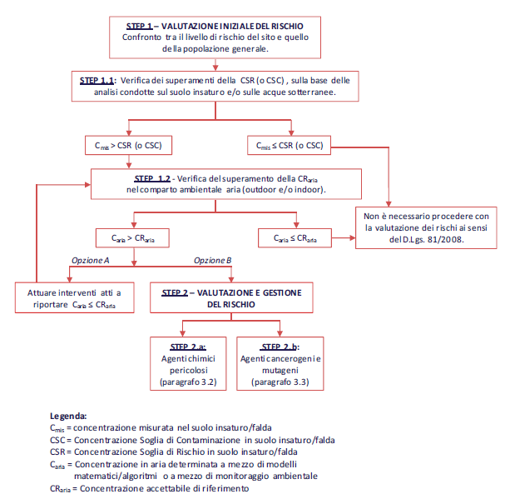
Dove per Caria occorre effettuare le ulteriori considerazioni di seguito rappresentate graficamente.
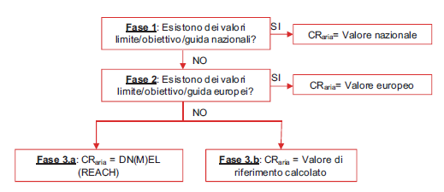

Qualora dal flusso logico fosse necessario agire con l’attuazione dello Step 2a o dello Step 2b Montana SpA attraverso il SPP procederà alla valutazione sito specifica, gli esiti della quale saranno condivisi con MC.
La valutazione sito specifica viene effettuata prima di adibire il lavoratore alle attività, si specifica che le attività di campo in cui i lavoratori di Montana SpA operano sono di supervisione e/o controllo e prevedono tempi di attività su campo di un paio di ore nell’arco della giornata in attività per un paio di giornate. Durante tali attività si utilizzano i DPI derivanti dalle prescrizioni contenute nel PSC del cantiere.

6.2 Agenti cancerogeni e mutageni
Le attività svolte non comportano in alcun caso l’impiego di sostanze o preparati cancerogeni.
L’eventuale presenza di sostanze cancerogene e/o mutagene in attività “di cantiere” è gestita sito per sito secondo quanto indicato al paragrafo precedente.

6.3 Amianto
Le attività svolte presso l’azienda non prevedono contatto con oggetti e materiali contenenti amianto, il quale non è contenuto negli immobili della sede di Montana SpA.
In caso di campionamento di amianto (attività non più effettuata da almeno un quinquennio) SPP redige la specifica procedura operativa ed effettua preventivamente la Valutazione Specifica del rischio.

6.4 Gestione delle schede di sicurezza dei prodotti
In Montana S.p.A non si usano prodotti chimici se non quelli per la pulizia di superfici (con normali prodotti commerciali).
Qualora in Montana SpA si utilizzassero prodotti chimici per lo svolgimento di specifiche lavorazioni, prima dell’uso di tali prodotti il SPP effettua una valutazione preventiva dello stesso per verificarne gli impatti a livello di SSL.

DOCUMENTI DI SUPPORTO
DVR- Valutazione Agenti chimici e cancerogeni

